ĐỀ KIỂM TRA CUỐI TUẦN TOÁN 3
Tuần 28 – Đề A
Phần I
1. Đúng ghi Đ, sai ghi S
a) So sánh 54132 và 54109
54132 > 54109 … 54132 < 54109 …
b) So sánh 79999 + 1 và 80000
79999 + 1 > 80000 … 79999 + 1 = 80000 …
c) So sánh 9999 và 10000
9999 < 10000 … 999 > 10000 …
2. Khoanh vào chữ đặt trước đáp số đúng
Trong các số : 42078, 42075, 42090, 42100, 42099, 42109, 43000
a) Số lớn nhất là :
A. 43000 B. 42099
b) Số bé nhất là :
A. 42075 B. 42099
3. Điền dấu ( < ; > ; = ) vào chỗ chấm
34052 … 9999  46077 … 40088  82673 … 82599  9999 ….. 10000  5777 + 7 … 5784 | 59421 … 59422  57914 … 57924  48624 … 48599  11111 … 9999 + 1  9099 + 1 … 90990
Phần II
1. Viết ( theo mẫu )
34125 =30000 + 4000 + 100 + 20 + 5
Chữ số 3 có giá trị là : 30000
Chữ số 4 có giá trị là : 4000
Chữ số 1 có giá trị là : 100
Chữ số 2 có giá trị là : 20
Chữ số 5 có giá trị là : 5
45673 = ………………………..
Chữ số 4 có giá trị là : …
Chữ số 5 ……………….
Chữ số 6 ………………
Chữ số 7 ………………
Chữ số 3 ……………….
2. 4 thùng đựng 608 lít xăng. Hỏi 7 thùng như thế đựng bao nhiêu lít xăng ?
Bài giải
……………………………………………………………………………
……………………………………………………………………………
3. Tính :
a) 3cm² + 4cm² = …  c) 9cm² – 7cm² = …  e) 12cm² + 21cm² : 3 = … | b) 5cm² x 4 = … cm²  d) 24cm² : 6 = … cm²  g) 37cm² – 4cm² x 5 = …

Tuần 28 – Đề B
Phần I
1. Đúng ghi Đ, sai ghi S
a) So sánh 7200 + 800 với 8000
7200 + 800 > 8000 … 7200 + 800 = 8000 …
b) So sánh 7000 + 2 với 7020
7000 + 2 < 7020 … 7000 + 2 = 7020 …
c) So sánh 4980 – 1 với 4979
4980 – 1 = 4979 … 4980 – 1 > 4979 …
2. Khoanh vào chữ đặt trước kết quả đúng
Tìm x :
a) x : 5 – 175 = 425. Giá trị của x là :
A. 3000 B. 2800 C. 1250
b) x x 7 + 204 = 729. Giá trị của x là :
A. 525 B. 75 C. 500
c) x : 4 + 284 = 363. Giá trị của x là :
A. 320 B. 352 C. 316
3. Đánh dấu * vào chỗ chấm đặt sau kết quả đúng
a) Giá trị biểu thức 2342 + 403 x 6 là :
4660 … 4760 … 4860 …
b) Giá trị biểu thức 9780 – 275 x 8 là :
7580 … 7680 … 7690 …
c) Giá trị biểu thức 8754 – 963 : 3 là :
8233 … 8333 … 8433 …
d) Giá trị biểu thức 5610 + 4705 : 5 là :
2063 … 6551 … 6561 …
Phần II
1. Dùng các chữ số : 6, 1, 0, 8, 5 hãy viết số lớn nhất và số bé nhất có năm chữ số khác nhau
a) Số lớn nhất : …………….
b) Số bé nhất : …………….
c) Viết các số đó thành tổng các số ( theo mẫu )
Mẫu : 12345 = 10000 + 2000 + 300 + 40 + 5
……………………………………………………………………………..
……………………………………………………………………………..
2. Một hình chữ nhật có chiều rộng 45m và bằng $\frac{1}{3}$ chiều dài. Tính chu vi hình chữ nhật đó
Bài giải
……………………………………………………………………………..
……………………………………………………………………………..
……………………………………………………………………………..
3. So sánh diện tích hình M và hình N
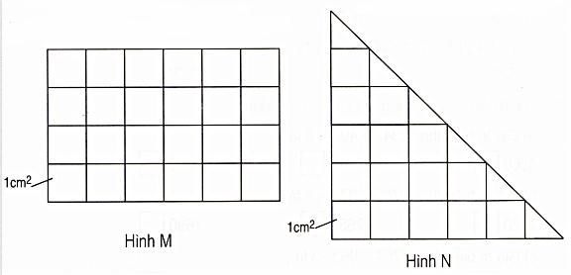
Diện tích hình M gồm : …cm²
Diện tích hình N gồm : …cm²
Diện tích hình M hơn diện tích hình N : …cm²

